Чтение
художественной литературы.

- Читайте, заучивайте стихи и загадки.
- Читайте русские народные сказки, стихотворения, рассказы и сказки детских писателей (В. Сутеев, С. Маршак, С. Михалков, Н. Носов, В. Осеева, Е. Карганова, Г. Цыферов и др.)

УВАЖАЕМЫЕ РОДИТЕЛИ!
Важно помнить, что сформированные в течение года навыки за летний период могут, как автоматизироваться, так и «потеряться».

50% успеха
в коррекционной работе зависит от Вас!

Желаем Вам
солнечного и теплого лета,
интересного и активного
отдыха, продуктивного общения со своим ребенком.

Берегите себя
и своих близких!



Ваши педагоги.

Муниципальное бюджетное дошкольное образовательное учреждение
«Детский сад № 21 г. Амурска

Рекомендации учителя-логопеда
на летний период

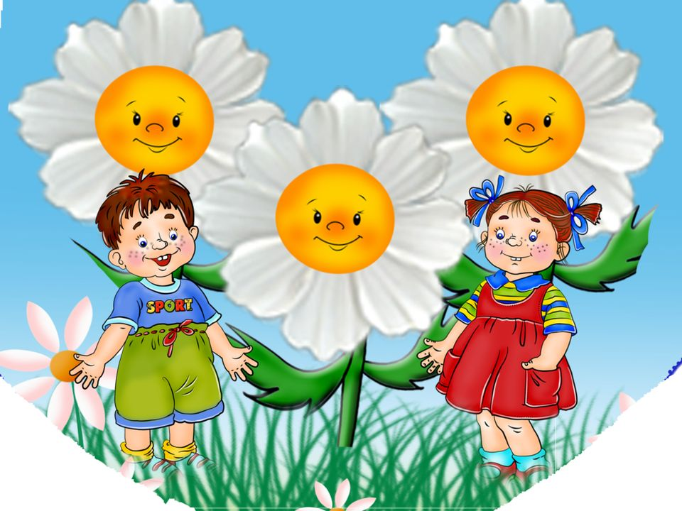

Подготовила учитель-логопед
Плешкова Жанна Дмитриевна

Впереди лето – пора отпусков и детского отдыха.
Уважаемые родители, летний период богат разнообразными событиями (поездки на дачу, море, в зоопарк и т.д.), не упустите возможность использовать новые впечатления ребёнка для развития речи, делитесь с ребенком впечатлениями, наблюдениями и чувствами, которые Вы совместно испытывали.

Развитие речи

- Постарайтесь использовать этот период для закрепления полученных речевых навыков ребенка.
- Ежедневно делайте упражнения артикуляционной гимнастики.
- Выполняйте дыхательные упражнения.
- На отдыхе делайте массаж рук, пальчиков с помощью песка, воды, гальки и т.д.
- Активно расширяйте кругозор ребенка, его речевой запас. Беседуйте с ним, задавайте вопросы с целью активизации речи.
- Необходимо учить ребёнка давать полные ответы на вопросы.
- Внимательно слушайте ребёнка и направляйте его сбивчивый рассказ путём вопросов по содержанию.
Рекомендуем Вам примерные игры и упражнения для активизации словаря, развития грамматического строя речи и связной речи.
- Во время приготовления еды, можно поиграть в «Съедобное –несъедобное», «Я знаю 5 овощей» (фруктов, предметов посуды и т.д.)
- Во время уборки уточните названия мебели и частей, из которых она состоит. Поиграйте в игру «Прятки», правильно употребляя предлоги (Где сидит кукла? Кукла сидит за диваном).
- Во время прогулки можно поиграть в «Загадки-описания» (Взрослый загадывает какой-то предмет и описывает его, а ребенок должен догадаться, что это. Затем ребенок сам начинает загадывать взрослому загадки.).
«Расскажи об этом» (Составить короткий рассказ по желанию детей, например о кузнечике, из 3-4 коротких предложений.)
«Посчитай до пяти» (Один дом, два дома…..,один автобус, два автобуса…).
- На улице или дома поиграйте в игры с мячом:
«Скажи ласково» (стул-стульчик, куст-кустик…), «Назови детенышей животных» (птенцов домашних птиц): кто у медведицы – медвежата, у коровы - теленок, у курицы - … и т.д.
- Используя фигурки настольного театра, игрушки-киндеры, инсценируйте отрывки из знакомых сказок.

Упражнения для развития фонематических процессов.

- Повтори за взрослым «слоговые дорожки» (са-са-сы; то-та-ту…)
- Назовите слова на заданный звук (А, И,О, У, Э.., М,Б,…)
- Найди предмет на заданный звук.
- Определи первый звук в названии картинок.

Звукопроизношение
Чтобы дети за время отдыха «не потеряли» недостаточно закрепленные навыки правильного звукопроизношения, родителям необходимо контролировать речь своего ребенка.
- Следите за поставленными звуками, добиваясь правильного произношения.
- Повторяйте и проговаривайте с ребенком пройденный речевой материал.

Закрепление звуков в речи – это тренировка.
Чем больше количества повторений, тем быстрее и качественнее идет введение звуков в речь.

